I PANAMÁ AVENTURERO 2026
MTC - 50777
5 Días y 4 Noches

Desde $573_{USD} | + 0 IMP
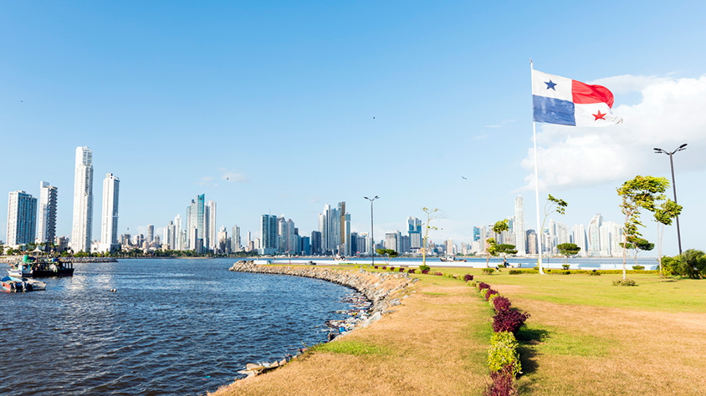

Solo Terrestre


I SALIDAS ESPECIFICAS

Salida | Llegada

I PAISES

Panamá,

I CIUDADES

Panamá, Gamboa,

I ITINERARIO

"En Panamá, la ciudad y la selva se encuentran”.Entre rascacielos y árboles centenarios, descubre un destino lleno de contrastes y experiencias únicas. Vive la energía de la capital y la calma de la naturaleza… todo en un solo viaje.DÍA 01 PANAMÁ.Desde tu llegada a la ciudad de Panamá serás recibido con la calidez característica de los panameños. Nuestro equipo te dará la bienvenida con un cordial Meet andamp; Greet y te trasladará cómodamente hacia el exclusivo Gamboa Rainforest Reserve, un refugio natural rodeado por la majestuosidad del bosque lluvioso. Aquí, comenzarás a desconectarte del ruido y conectarás con la paz de la naturaleza. Alojamiento.
DÍA 02 EXPEDICIÓN GATÚN Y ENCUENTRO CON LA VIDA SILVESTREDESAYUNO, a la hora acorada salida para la emocionante Expedición Gatún, donde navegarás por las tranquilas aguas del lago que forma parte del Canal de Panamá. Con suerte, verás monos capuchinos, aves exóticas y, por supuesto, conocerás el encantador Santuario de Perezosos, un espacio dedicado a la conservación de una de las especies más tiernas de la selva panameña. ¡Una experiencia única e imperdible! Alojamiento.
DÍA 03 GAMBOA – CIUDAD DE PANAMÁDESAYUNO, a la hora acordada te trasladarás al hotel de ciudad, ubicado en el corazón de Panamá. Día libre. Alojamiento.
DÍA 04 VISITA DE CIUDAD andamp; CANAL DE PANAMÁDESAYUNO. A la hora acordada comenzarás con una completa gira de ciudad y Canal con entrada incluida, donde conocerás la historia, cultura y modernidad que hacen de Panamá un punto de encuentro mundial. Recorre el Casco Antiguo, un sitio lleno de encanto colonial, y sé testigo del poder de la ingeniería en las Esclusas de Miraflores, donde enormes buques cruzan de océano a océano. Finalizarás el día con una parada en el famoso Albrook Mall, el centro comercial más grande de América Central, ideal para compras y recuerdos. Alojamiento.
DÍA 05 PANAMÁ.DESAYUNO. Mañana libre, a la hora acorada traslado al aeropuerto de ciudad de Panamá para tomar su vuelo a la ciudad de origen. FIN DE LOS SERVICIOS.
NOTA IMPORTANTE: • Todo programa tiene relacionado un itinerario tentativo, el cual puede variar en cuanto al orden, a fin de brindar un mejor desarrollo del itinerario y servicios turísticos confirmados. sujeto a cambios, ya sea por problemas climáticos u operacionales (siempre incluyendo los mismos servicios).
Fín de nuestros servicios.

I TARIFAS

PRECIOS DESDE POR PERSONA EN DÓLARES AMERICANOSReferencial sujeto a disponibilidad y cambio al momento de la reserva
VIGENCIA DESDE 15 DICIEMBRE DEL 2025 AL 14 DICIEMBRE 2026

GAMBOA | CIUDAD DE PANAMÁ | SENCILLA | DOBLE | TRIPLE | NIÑO (2 A 11 AÑOS)
GAMBOA RESERVE | HOTEL VICTORIA | 995 | 573 | 500 | 215
GAMBOA RESERVE | HILTON GARDEN INN | 1.005 | 573 | 516 | 268
GAMBOA RESERVE | DECAPOLIS | 1.037 | 589 | 519 | 215
GAMBOA RESERVE | GRAN EVENIA PANAMÁ | 1.043 | 592 | 532 | 268
GAMBOA RESERVE | MEGAPOLIS | 1.075 | 608 | 545 | 215
GAMBOA RESERVE | MARRIOT PANAMÁ | 1.144 | 643 | 561 | 215
NO INCLUYE: 2% de fee bancarioNOTA: Los precios publicados en dólares (USD) son referenciales y el pago deberá realizarse en pesos colombianos (COP) a la tasa de cambio interna que haya sido fijada por MEGA TRAVEL SAS o a la tasa de cambio oficial TRM vigente al momento de la compra.

I HOTELES

GAMBOA | CIUDAD DE PANAMÁ
GAMBOA RESERVE | HOTEL VICTORIA
GAMBOA RESERVE | HILTON GARDEN INN
GAMBOA RESERVE | DECAPOLIS
GAMBOA RESERVE | GRAN EVENIA PANAMÁ
GAMBOA RESERVE | MEGAPOLIS
GAMBOA RESERVE | MARRIOT PANAMÁ

I EL VIAJE INCLUYE

  - Traslados Aeropuerto – Hotel Gamboa Reserve.
  - Traslados ciudad de Panamá – Aeropuerto en servicio compartido.
  - 02 noches de alojamiento en el Gamboa Reserve.
  - 02 noches de alojamiento en ciudad de Panamá en hotel seleccionado.
  - Desayunos diarios.
  - Tour expedición Gatún y Santuario de perezosos.
  - Tour por la Ciudad y Canal de Panamá (finaliza en Alborook Mall o cerca hotel seleccionado)
  - Impuestos hoteleros.

I EL VIAJE NO INCLUYE

  - Tiquete aéreo internacional equipaje, impuestos, tasas y otros cargos. Aprox USD220 persona con impuestos incluidos.
  - Propinas para guías, conductores, maleteros, meseros, entre otros.
  - Cargos adicionales e impuestos que deban ser pagados directamente por los clientes en el hotel.
  - Gastos personales y servicios no especificados.
  - Tarjeta de asistencia médica.
  - Fee bancario 2%
  - Suplemento pago con tarjeta crédito VISA y MÁSTER CARD del 3.3% de gestión bancaria.

